关于升级

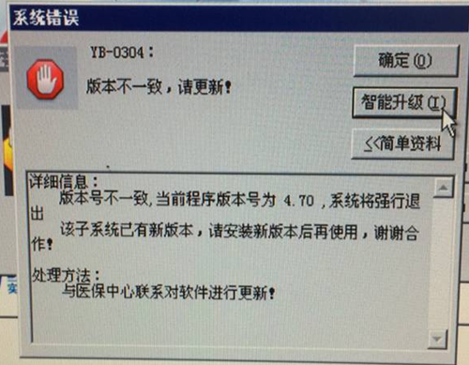

点击智能升级一步一步做下去

若出现

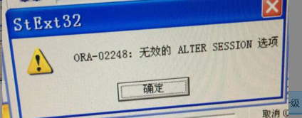

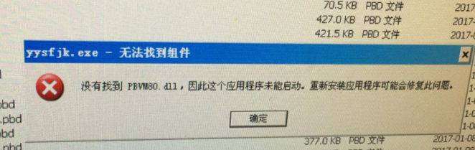

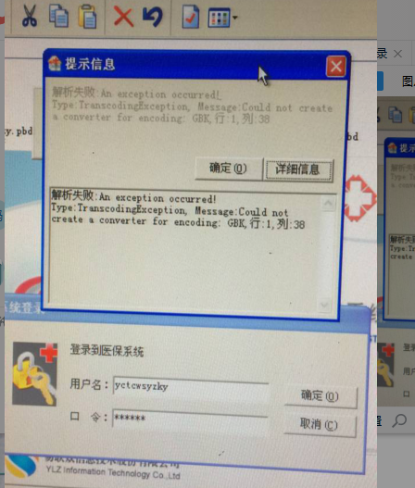

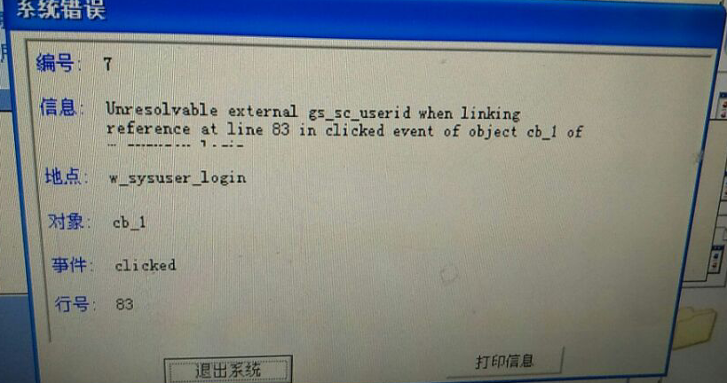

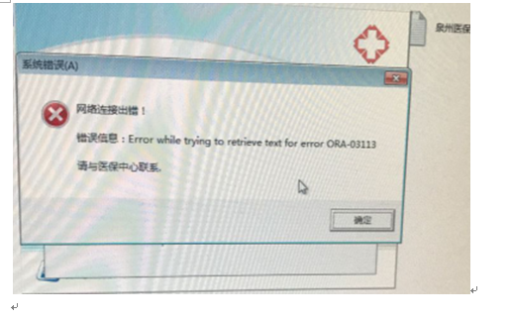

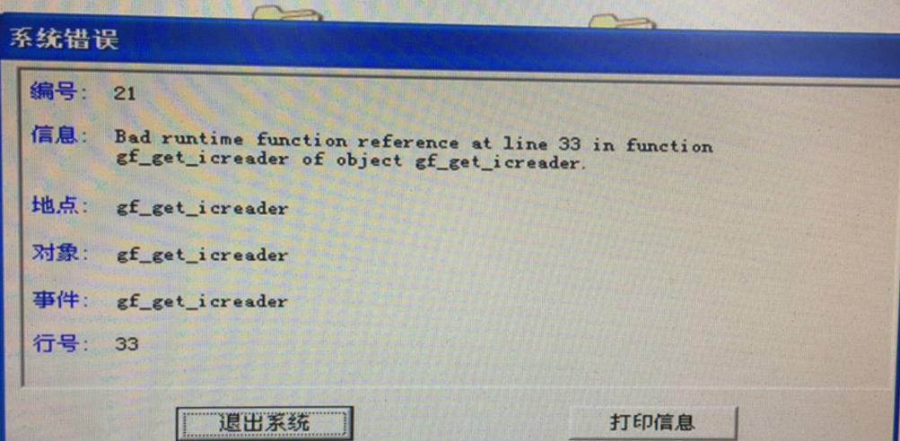

则

1.200上直接下载文件进行覆盖（同第二种升级模式）

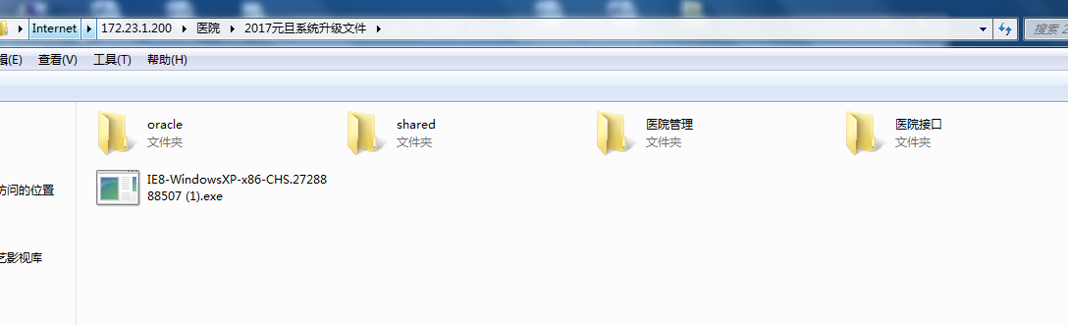

选择要更新的拷贝文件夹全部文件覆盖到原安装路径（注意）

文件夹全部文件的意思是

比如说你要更新医院接口

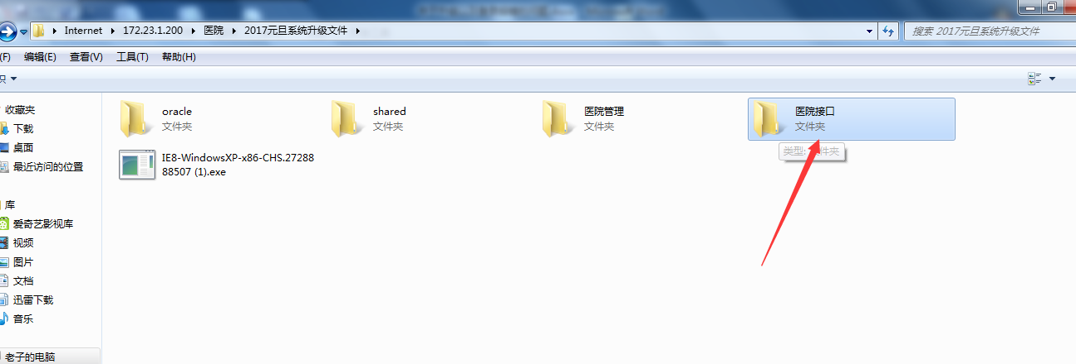

你就打开医院接口文件夹如上图

2

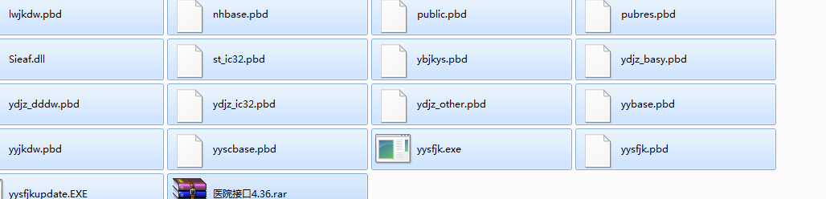

全选复制全部文件

3.

覆盖到原文件夹里

比如说你放在C盘qzyb的医院接口文件夹里

1. 你就点开C盘里的医院接口
2. 复制200号机上拷贝的文件进去

出现提示的时候选 全部选是

关于登陆

还有其他有问题私信易联众彭